Data: 21 d´octubre de 2021
Àrea: INTERVENCIÓ
Expedient núm. 2021/000001/1565

El Ple d'aquesta Corporació, prèvia deliberació, ha aprovat amb 18 Vots A Favor (Angel Font Catalan, Anna Esmeralda Santos Arnau, Damia Clot Trias, Esther Lopez Marti, Francisco Zamora Villafaina, Javier Cointe Mieles, Javier Martin Lapeña, Joan Roca Lleonart, Jordi Acero Garcia, Jordi Palles Marimon, Jordi Tapias Tolra, Josep Sole Clotet, Juan Diaz Delgado, Laura Martinez Portell, Manuel Balaguer Gonzalez, Montserrat Gual Gibert, Núria Arasa Rovira, Rosa Maria Lloret Ramon) I 3 Abstencions (Carles Soler Novas, Elena Lopez Lujan, Tamara Mateos Hippchen), els següents acords:

RECTIFICACIÓ DE L’INVENTARI GENERAL DE BÉNS I DRETS DE LA CORPORACIÓ A DATA 31 DE DESEMBRE DE 2020 EXP. X2021000600

Per part de la Secretaria municipal s’ha preparat la documentació pertinent corresponent a la rectificació de l’inventari general de béns de l’Ajuntament de Vilassar de Mar referida a data 31 de desembre de 2020.

D’acord amb l’article 222.2 del Decret Legislatiu 2/2003, de 28 d’abril, pel que s’aprova el Text refós de la Llei municipal i de règim local de Catalunya, cal procedir anualment a l’aprovació de la rectificació de l’inventari general de béns, que correspon al Ple municipal d’acord amb l’apartat 3 del mateix precepte.

D’acord amb l’article 222.3 correspon al ple de la corporació l’aprovació, la rectificació i la comprovació de l’inventari.

Per tot el que s’exposa i de conformitat amb la legislació aplicable, en exercici de la competència atribuïda al Ple Municipal continguda en de l’article 22 de la Llei 7/1985, de 2 d’abril, Reguladora de les Bases del Règim Local, es proposa al Ple Municipal l’adopció dels següents

ACORDS:

Primer.- Aprovar la rectificació de l’inventari general de béns de la corporació, actualitzat a data 31 de desembre de 2020 i formulat per la Secretaria, que incorpora com annex els inventaris dels béns propis de l’organisme autònom i la societat municipal, els resums del qual s’annexen a la present.

Segon.- Remetre copia de l’esmentat inventari al Departament de Governació de la Generalitat de Catalunya i a la Subdelegació del Govern.

Tercer. Procedir a la inscripció en el Registre de la propietat dels béns i drets que no figurin inscrits, d’acord amb allò que determina l’article 223 del Decret Legislatiu 2/2003, de 28 d’abril, pel que s’aprova el Text refós de la Llei municipal i de règim local de Catalunya.

ANNEX

ANNEX 1 INVENTARI DE L’AJUNTAMENT DE VILASSAR DE MAR
ANNEX 2 INVENTARI PATRONAT ESCOLES BRESSOL
ANNEX 3 INVENTARI VILASSAR SOCIETAT MUNICIPAL DE PROMOCIONS URBANES
ANNEX 4 INVENTARI CONSOLIDAT AJUNTAMENT DE VILASSAR DE MAR

ANNEX I. 1 INVENTARI DE L’AJUNTAMENT DE VILASSAR DE MAR

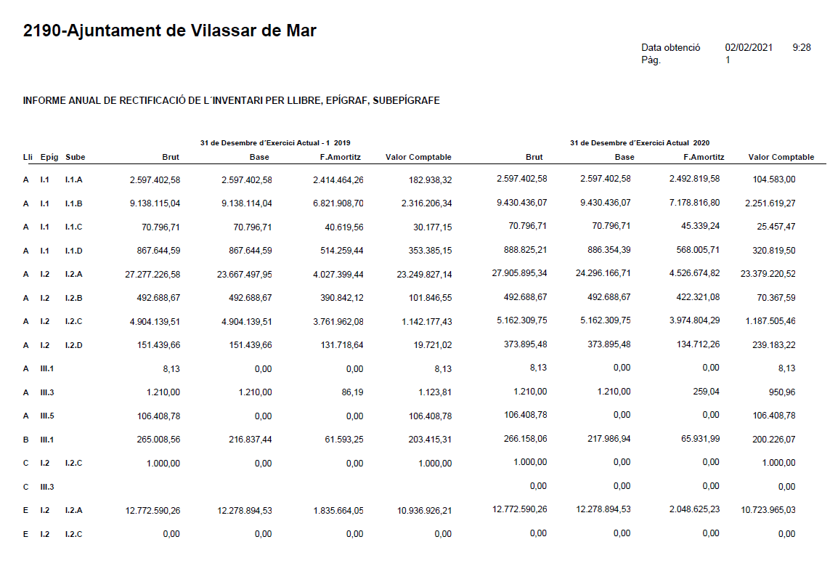

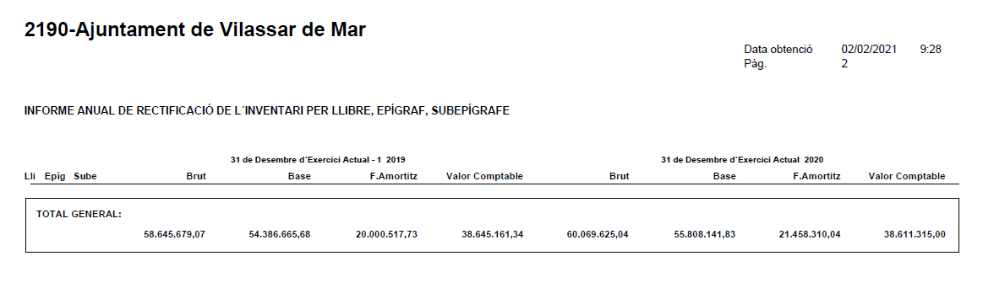

ANNEX I.2 INVENTARI PATRONAT ESCOLES BRESSOL

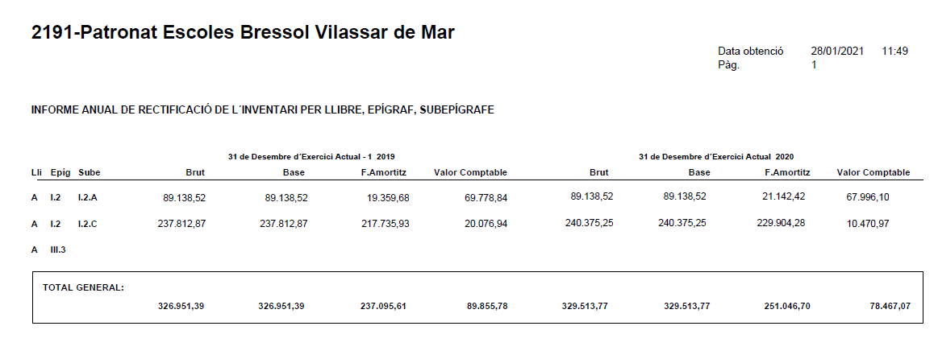

ANEX I.3 INVENTARI VILASSAR SOCIETAT MUNICIPAL DE PROMOCIONS

ANNEX I.4 INVENTARI CONSOLIDAT AJUNTAMENT DE VILASSAR DE MAR

Signat electrònicament

